

Commande Automatique De Vol :
Contrôle latéral du Boeing 747

Membres du bureau :
- BOUNGOUERES Fils Elie
- NIANG Khabane
Encadrants :
- Tudor Bogdan Airimitoaie
- Franck Cazaurang

Master Ingénierie des Systèmes Complexes parcours
Automatique et Mécatronique, Automobile, Aéronautique et Spatiale
Table des matières
Introduction et petite histoire 3
1. Description du système 4
2. Analyse du modèle latéral en boucle ouverte 4
2.1. Fonction de transfert et analyse des modes de fonctionnement 4
2.2. Diagramme de Bode et réponse indicielle du système 5
3. Détermination d’une loi de commande classique 7
3.1. Analyse du domaine fréquentielle 8
3.2. Fonction de transfert en boucle fermée 9
3.3. Amortissement lacet du Boeing 747 11
3.4. Analyse de la fonction de transfert en boucle fermée du schéma Washout 13
4. Détermination d’une loi de commande par placement de pôles 15
4.1. Réécriture du système 15
Conclusion 17

Introduction et petite histoire

L'analyse du contrôle latéral du Boeing 747 offre un aperçu fascinant des systèmes de contrôle sophistiqués mis en œuvre dans l'un des avions les plus emblématiques de l'aviation commerciale. Le Boeing 747, également surnommé le "Jumbo Jet", a été introduit pour la première fois dans les années 1970 et a depuis évolué pour devenir un pilier majeur du transport aérien à l'échelle mondiale. Son impressionnante envergure et sa capacité à transporter un grand nombre de passagers ont été soutenues par des avancées significatives dans la conception des systèmes de contrôle, notamment dans le domaine du contrôle latéral.

L'analyse du contrôle latéral du Boeing 747 se penche sur les systèmes de gouvernes, les surfaces de contrôle, et les technologies de rétroaction qui assurent la stabilité, la manœuvrabilité et la sécurité de l'aéronef. Cela inclut l'étude des ailerons, des spoilers, des systèmes d'augmentation de la stabilité, et des mécanismes de contrôle de vol automatique qui permettent au 747 de maintenir une trajectoire précise, de réagir aux changements de vent et de fournir une expérience de vol confortable pour les passagers.

Description du système

Le Boeing 747 est un avion de transport civil de type gros porteur. Le linéarisé tangent du mouvement de l'avion dans le référentiel avion est un système du neuvième ordre qui peut être séparé en deux systèmes. Un premier système du quatrième ordre est associé au mouvement latéral et dont les composantes du vecteur d'état sont (phi,beta,r,p). Un second système du cinquième ordre associé au mouvement longitudinal et dont les composantes du vecteur d'état sont (u,w,theta,q,h). La variable h représente l'altitude, elle est égale à -z.
Les gouvernes de profondeur (elevators) et les manettes de commande de poussée influence le comportement longitudinal tandis que les ailerons et la gouverne de direction (rudder) affectent principalement le comportement latéral. Les couplages entre les modes longitudinaux et latéraux seront négligés pour cette étude.

Analyse du modèle latéral en boucle ouverte

On dispose du modèle linéaire qui décrit la dynamique de vol du Boeing 747 au voisinage d'un point d'équilibre pour une altitude de 4000 pieds et une vitesse de 774 nœuds (Mach 0.8). Le système dynamique dont nous disposons est décrit par les matrices suivantes :

Fonction de transfert et analyse des modes de fonctionnement

Étant données les matrices A, B, C et D, on peut déterminer la fonction de transfert du système à travers la formule suivante :
$$G\left(s\right)= C{\left(sI - A\right)}^{-1}B$$
Mais MATLAB ayant une architecture assez complexe, il est préférable d'utiliser les commandes $ss$ et $ss2tf$ de MATLAB pour passer de la représentation d'état à la fonction de transfert. On obtient ainsi la fonction de transfert suivante :
$$G\left(s\right)=\frac{-0.475 \left(s + 0.4981\right)\left(s^{2}+ 0.02379s + 0.2381\right)}{\left(s + 0.5627\right)\left(s + 0.007278\right)\left(s^{2}+ 0.06587s + 0.8972\right)}$$

À partir de cette fonction de transfert on peut obtenir ses différents pôles. Ceux-ci nous donneront une indication sur les modes de fonctionnement. On en distingue trois :
- Le mode spiral associé au pôle réel $s_{1} = 0.0073$qui est aussi le plus lent.
- Le mode de roulis associé au pôle $s_{2}= 0.563$
- Le mode de roulis hollandais associé à la paire de pôle complexe conjuguées.
On constate à première vue que le gain de la fonction de transfert est négatif.
A l’aide de la commande damp on peut recueillir les informations suivantes :

Pôles | Coefficient d’amortissement | Pulsation (en rad/seconde) | Constante de temps (en secondes)
-7.28e-03 | 1.00e+00 | 7.28e-03 | 1.37e+02
-5.63e-01 | 1.00e+00 | 5.63e-01 | 1.78e+00
-3.29e-02 + 9.47e-01i | 3.48e-02 | 9.47e-01 | 3.04e+01
-3.29e-02 - 9.47e-01i | 3.48e-02 | 9.47e-01 | 3.04e+01
Table 1 : Paramètres associés aux pôles du système

Ainsi le coefficient d’amortissement associé au mode de roulis hollandais est bien sensiblement égal à 0.03 (0.0348) et sa fréquence propre est de 0.947 rad/sec.

Diagramme de Bode et réponse indicielle du système

Les résultats précédents peuvent être appuyés par une illustration du diagramme de Bode de $G(s)$ Traçons le :
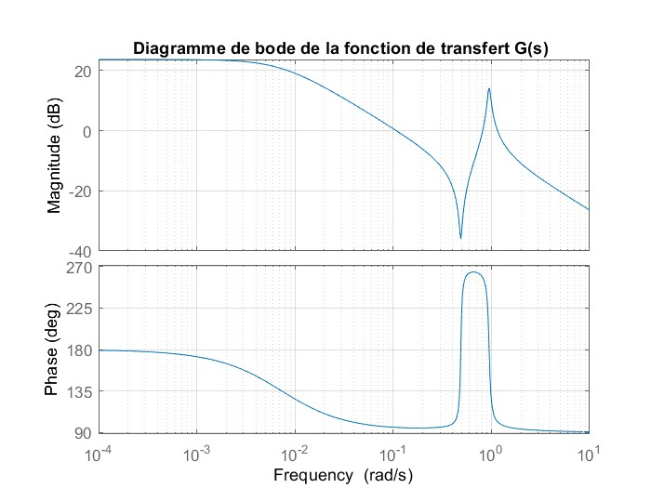

Sur ce diagramme de Bode, la phase de 180 degrés indique un déphasage de 180 degrés entre la sortie et l'entrée de notre système. Ce déphasage est associé à un changement de signe dans la rétroaction du système. En d'autres termes, la sortie du système est décalée de manière à être en opposition de phase par rapport à l'entrée. Aussi, la présence de pics de gain (en dB) indique des résonances, où le système amplifie fortement les signaux à certaines fréquences.
On distingue 3 pulsations de coupure au niveau du diagramme de Bode indiquant qu’il existe bien trois modes de fonctionnement différents comme énoncé plus haut.
Grâce à ce diagramme, on peut directement relever la valeur du gain statique. Il nous suffit de regarder le gain en dB en basses fréquences.
Ainsi, il nous vient :
$$K_{dB} = 23.7 dB K = - {10}^{\frac{K_{dB}}{20}}$$
Alors la valeur du gain statique est :
$$K = -15,31$$

Afin de faire une analyse de robustesse, nous avons réalisé une simulation temporelle de la commande conformément au schéma ci-dessous. On s’intéresse donc à la réponse indicielle de notre système. Ceci nous donnera des indications du son comportement au cours du temps et aussi sur sa stabilité.
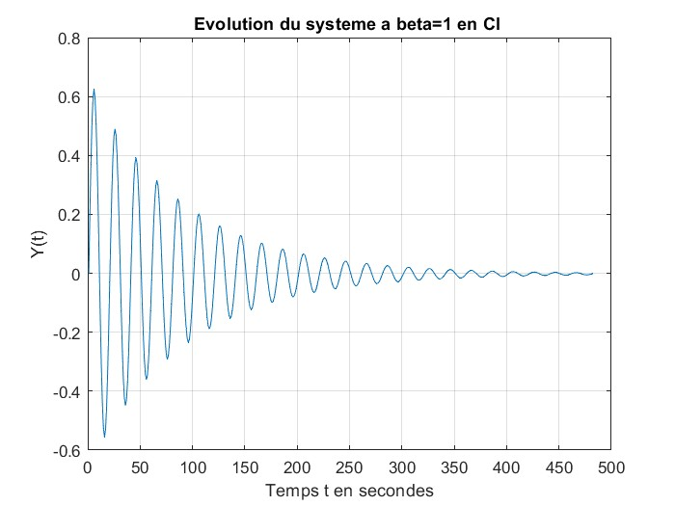
Figure 2 : Réponse du système à condition initiale sur le glissement $β=1$

Les oscillations sont très importantes en hauteur et en durée. Ceci s’explique par le facteur d’amortissement faible comme nous avons pu le remarquer tout à l’heure. L’action d’un correcteur devient dans ce cas nécessaire pour emmener le système à se stabiliser plus rapidement et à atténuer les oscillations.

Détermination d’une loi de commande classique
Nous nous sommes intéressés, dans la partie précédente, au système en boucle ouverte et à ses caractéristiques. Les simulations de ce dernier montrent la nécessité d’établir une loi de commande pour améliorer ses performances.

Analyse du domaine fréquentielle

D’après la réponse temporelle de notre système vue précédemment, on confirme bien la présence de pôles complexes. Traçons leur évolution dans le plan complexe :
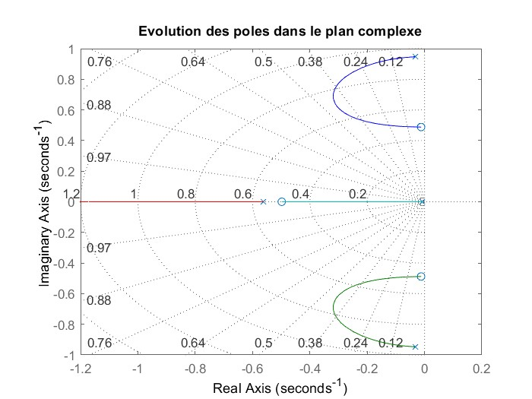
Figure 3 : Évolution des pôles dans le plan complexe

Conformément à la fonction de transfert $G(s)$, les pôles évoluent dans le plan gauche du plan complexe dont deux sur le demi-axe réel négatif et deux autres dans le plan gauche suivant les axes des réels et imaginaires. Ceci indique que le système, même s’il est mal amorti pour le moment, est stable.
On peut ainsi avoir sur ce graphique des informations sur la valeur maximale du facteur d’amortissement que l’on peut obtenir avec une action proportionnelle grâce à la commande $rlocus$.

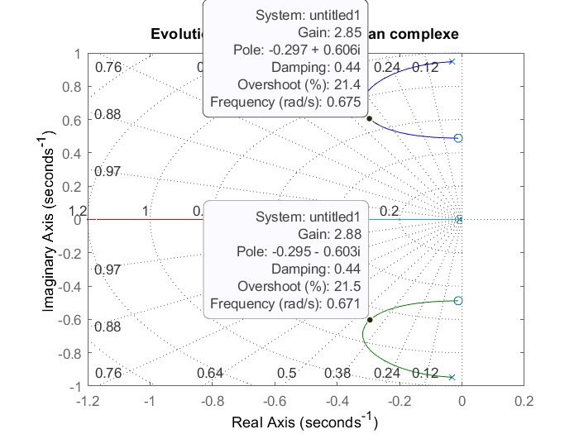
Figure 4 : Facteur d’amortissement maximale et ordre du gain (~3)

La valeur maximale que peut prendre le facteur d’amortissement pour une correction proportionnelle est donc eagle à $0,44$.

Fonction de transfert en boucle fermée

Nous allons nous servir dans la suite de la commande $feedback$ pour déterminer la fonction de transfert en boucle fermée.
$$feedback.G\left(s\right) = feedback\left(G(s),1\right);$$

$$feedback.G(s)=\frac{-0.475 s^{3}- 0.2479 s^{2}- 0.1187 s - 0.05633}{ s^{4}+ 0.1608 s^{3}+ 0.691 s^{2}+ 0.3929 s - 0.05265}$$

Ainsi, on obient la fonction de transfert en boucle fermée qui suit :

$$FTBF(s)=\frac{ -0.475 s^{7}- 0.3243 s^{6}- 0.4868 s^{5}- 0.4333 s^{4}- 0.1635 s^{3}- 0.07251 s^{2}- 0.01588 s + 0.002966}{ s^{8}- 0.1534 s^{7}+ 1.084 s^{6}+ 0.5213 s^{5}+ 0.06519 s^{4}+ 0.3626 s^{3}+ 0.009106 s^{2}- 0.05726 s + 0.005738}$$

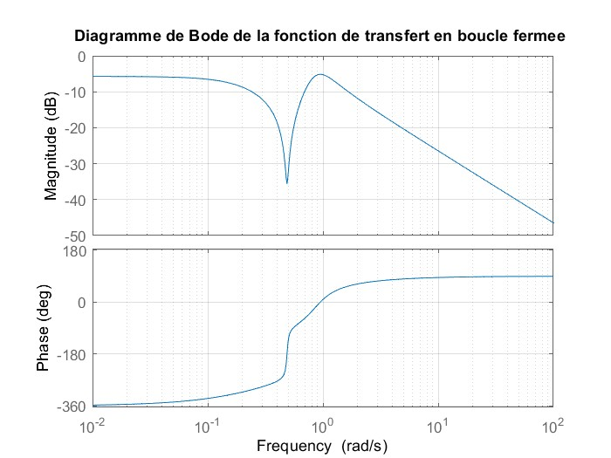
Figure 5 : Diagramme de Bode de la fonction de transfert en boucle fermée

Comme précédemment, on va chercher la valeur du gain statique en dB en basses fréquences et on le convertira ensuite.

$$K_{{gyr}_{dB}}= -5.741$$
Alors
$$K_{gyr} = {10}^{\frac{K_{f_{dB}}}{20}}$$
$$K_{gyr} = 0,52$$
Un gain proportionnel a pour principal inconvénient de générer une commande inverse à celle que donne le pilote pour faire tourner l'avion autour de son axe de lacet. Un gain proportionnel a pour principal inconvénient de générer une commande inverse à celle que donne le pilote pour faire tourner l'avion autour de son axe de lacet.
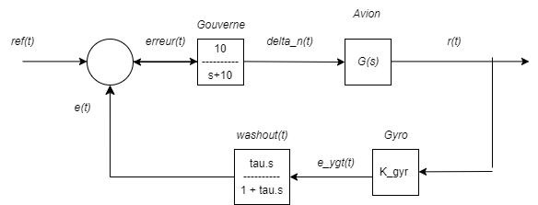
Figure 6 : Schéma de l’amortissement lacet
Ici, on a $tau = 3s$, la constante de temps du circuit $Washout$ .

Amortissement lacet du Boeing 747

Étant donné le nouveau schéma d’asservissement, nous allons regarder à nouveau l’évolution des pôles dans le plan complexe.
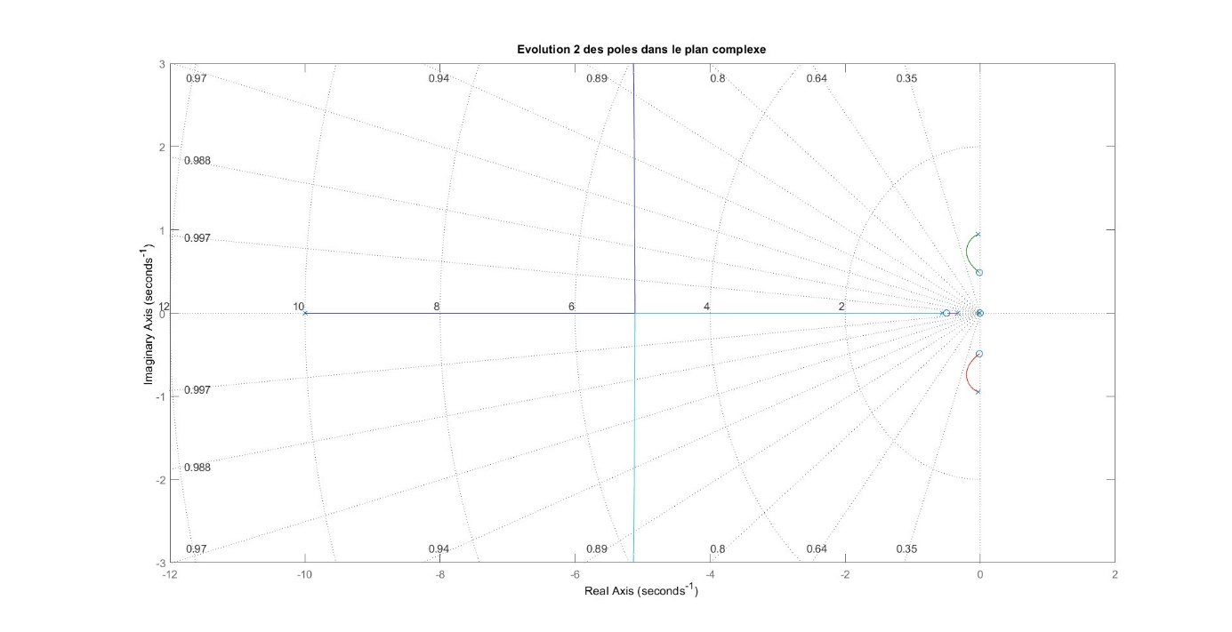
Figure 7-a : Évolution 2 des pôles dans le plan complexe
On obtient cette figure qui nous montre l’évolution des pôles dans le demi-plan complexe gauche. Cependant, pour avoir le maximum d’informations, nous avons à zoomer pour afficher les pôles à valeur très faibles pour connaître leur comportement dans le plan complexe. 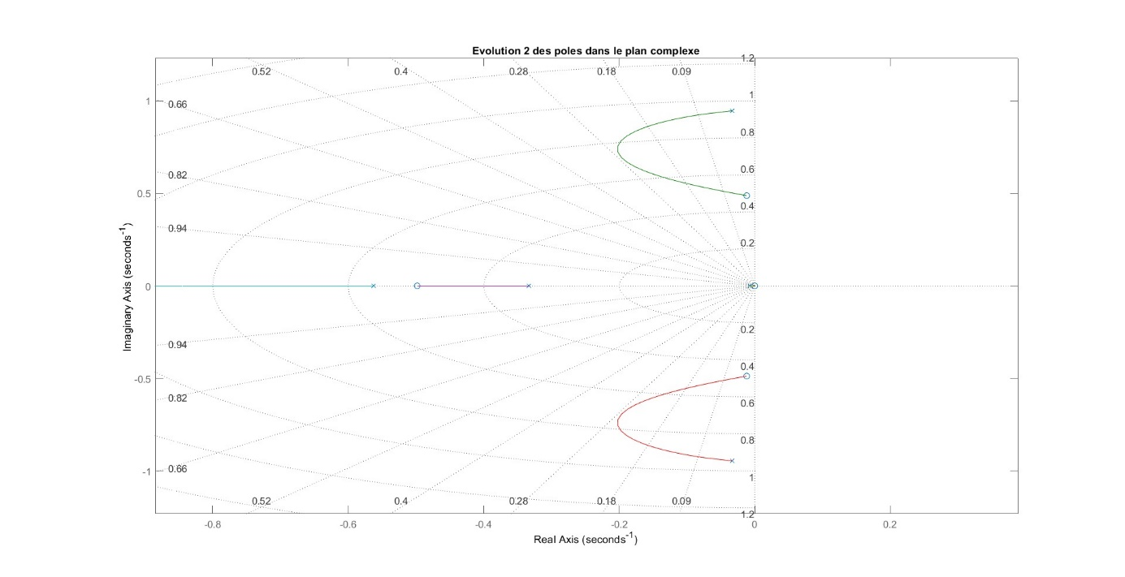
Figure 7-b : Évolution 2 des pôles dans le plan complexe

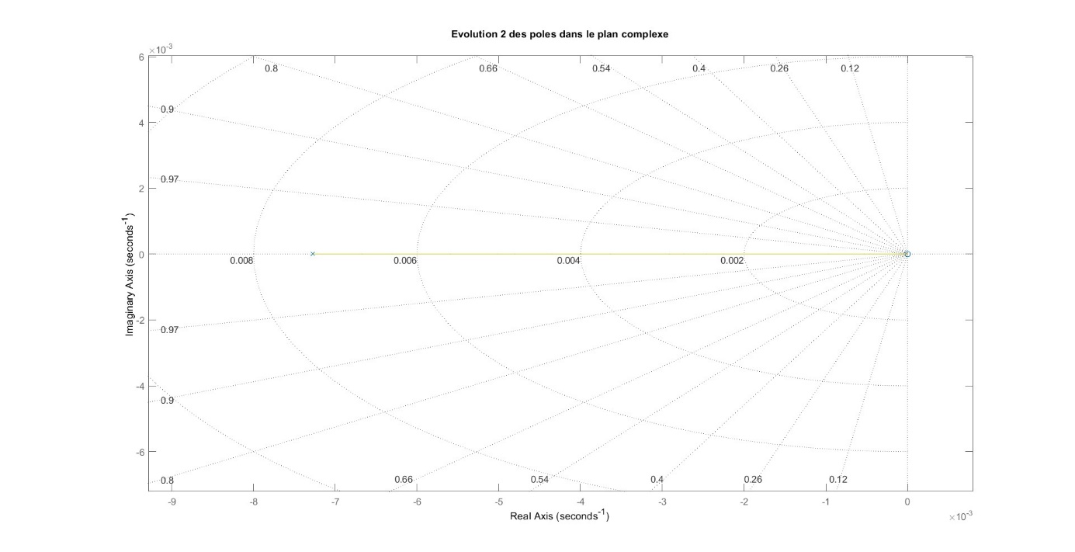
Figure 7-c : Évolution 2 des pôles dans le plan complexe

Ayant appliqué une action proportionnelle, nous allons aussi regarder la valeur maximale du facteur d’amortissement que l’on peut obtenir et y regarder la le gain associé.
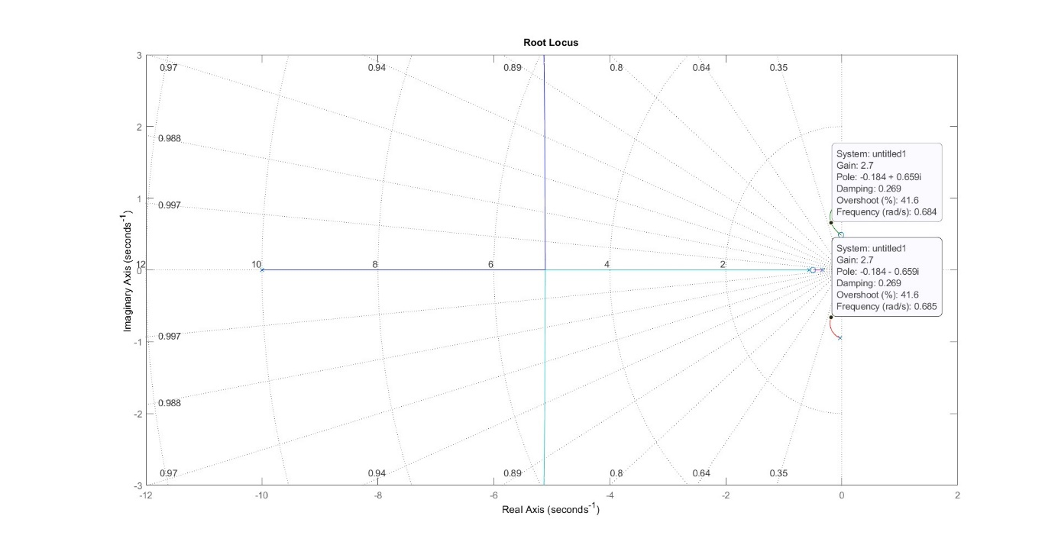Figure 8 : Facteur d’amortissement maximal et gain associé

Le facteur d’amortissement maximale que l’on peut obtenir est bien environ égale à 0,27 et le gain correspondant est de 2,7 comme indiqué sur la figure ci-dessus.

Analyse de la fonction de transfert en boucle fermée du schéma Washout

Après l’analyse précédente, on s’intéresse à la fonction de transfert en boucle fermée de notre schéma Washout. On peut très rapidement l’obtenir grâce à la commande $feedback$ comme précédemment.
Ainsi, il nous vient :
$$FTBF_{washout}\left(s\right) =\frac{ -14.25 s^{4}- 7.437 s^{3}- 3.561 s^{2}- 1.69 s}{3 s^{6}+ 32.91 s^{5}+ 25.17 s^{4}+ 33.16 s^{3}+ 23.42 s^{2}+ 4.358 s + 0.03674}$$

A première vue, le gain de cette fonction est négatif. Prêtons attention à ce qui se passe au niveau de son diagramme de Bode.
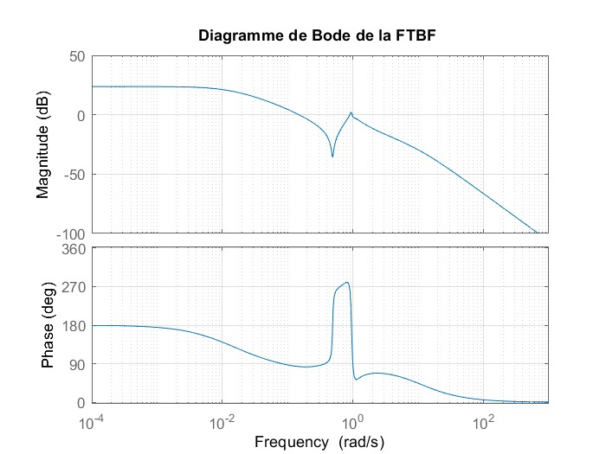
Figure 9 : Diagramme de Bode de la FTBF 2
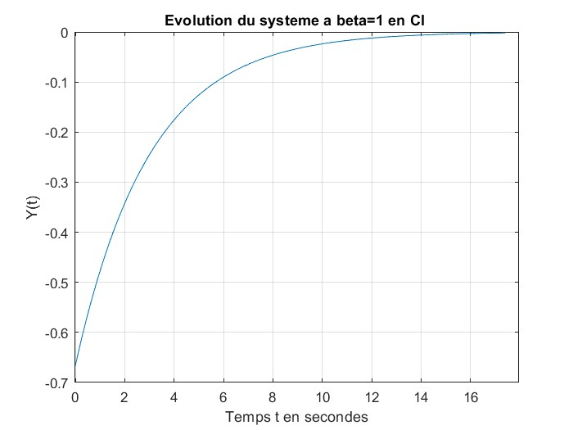
Figure 10 : Réponse du système – circuit Washout

En observant la réponse du système, on a une bien une réponse indicielle comme attendue et une disparition des oscillations. Ceci s’explique par l’action proportionnelle apporté en cours de travail. Le système réagit beaucoup plus vite et a donc gagné en termes de rapidité et de stabilité.
Bien que le bouclage de la vitesse de lacet à travers le circuit de Washout génère une amélioration certaine du comportement dynamique de l'avion en boucle ouverte, la réponse ne répond pas parfaitement au cahier des charges initial. On va maintenant utiliser une autre méthode de synthèse de loi de commande.

Détermination d’une loi de commande par placement de pôles

Réécriture du système

Nous allons, dans cette partie, mettre notre système d’état sous une forme bien spécifique afin de procéder à la détermination de notre loi de commande par placement de pôles.
Pour ce faire, nous allons procéder selon les calculs qui suivent :
$$sys2 = washout(s)*SYS*gouverne(s)$$

On obtient une représentation d’état sous la forme désirée. On se referrera au code pour consulter ces matrices car elles sont très grandes.

On détermine les matrices $Ae, Be, Ce, De, et H$ selon la façon suivante :
$$Ae = [SYS2.A zeros\left(6,6\right) ; -{\left(SYS2.C\right)}^{T}*SYS2.C -{\left(SYS2.A\right)}^{T}]$$

$$Be = {\left[SYS2.B zeros\left(6,1\right)\right]}^{T}$$

$$Ce = [zeros{\left(6,1\right)}^{T} {\left(SYS2.B\right)}^{T}]$$

$$De = 0$$

$$\% Expression de la matrice H$$
$$H = Ae -\frac{1}{rho}*Be*Ce$$
H étant une matrice Hamiltonienne et donc dans le plan complexe, on s’attendra à trouver des pôles symétriques dans les deux demi-plans.
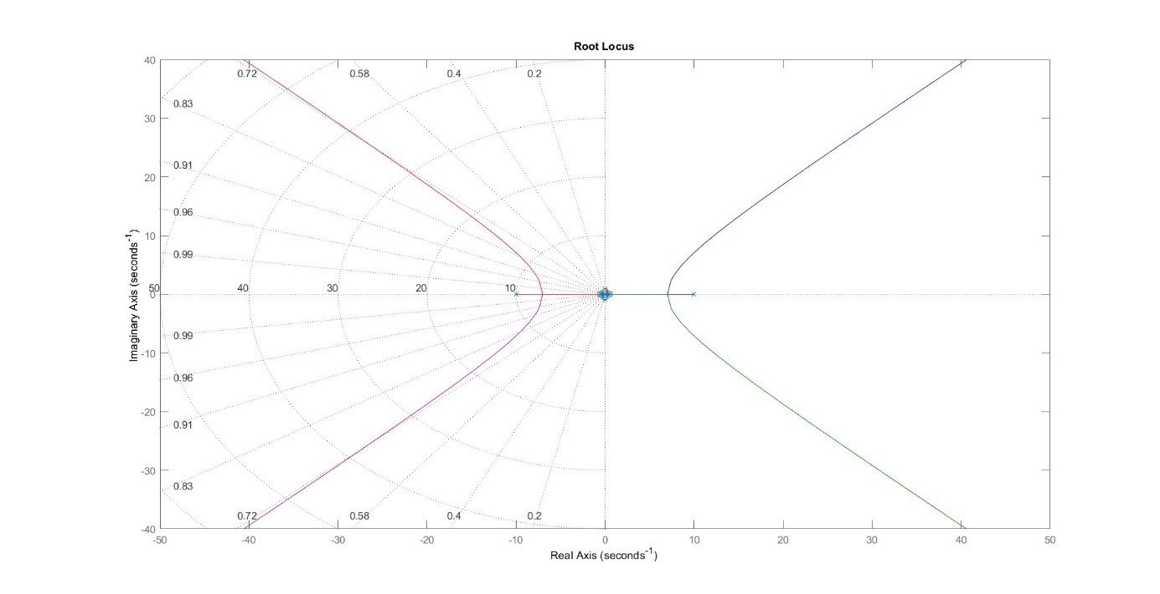

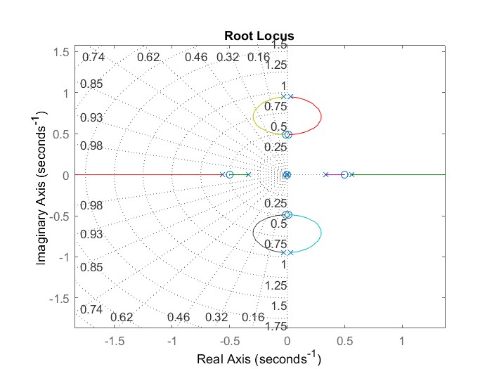

Conclusion

Dans cette étude, nous avons pu mettre en œuvre différente méthode d’analyse pour la création d’une loi de commande dans le cadre de la stabilisation de l’aéronef.

Les mécanismes complexes de gouvernes, les surfaces de contrôle intelligentes, les systèmes d'augmentation de la stabilité et les avancées dans la commande électronique démontrent l'engagement continu de l'industrie aéronautique envers l'amélioration des performances des aéronefs.

